**ФЕДЕРАЛЬНОЕ АГЕНТСТВО СВЯЗИ**

Федеральное государственное образовательное бюджетное учреждение

высшего профессионального образования

**Московский технический университет связи и информатики**

Факультет «Информационные технологии»

Кафедра «Математическая кибернетика и информационные технологии»

**Клиентская часть**

Выполнили

студенты 4 курса

группы БВТ1601:

Куприянов Кирилл,

Гурьев Никита

Москва 2019

**Используемые технологии**

* javafx;
* web-socket;
* gson;
* отправка ссылки авторизации пользователя на сайт вконтакте для получения токена, а затем отправка запроса для получения данных о пользователи в формате json.

На рисунке 1 показаны классы используемые в клиентской части работы, а так же файлы стилей для оформления дизайна и fxml файлы для создания форм.

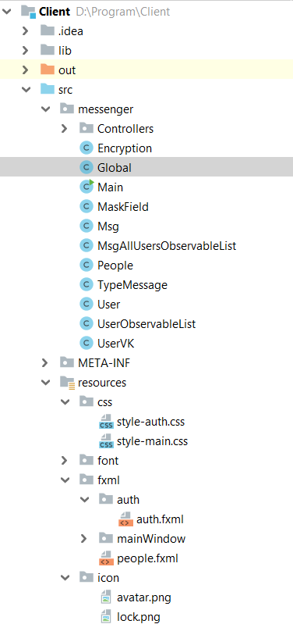

**Рисунок.1.** Файлы содержащиеся в клиентской части

На рисунке 2 показано окно авторизации пользователя. Где пользователь может ввести логин и пароль

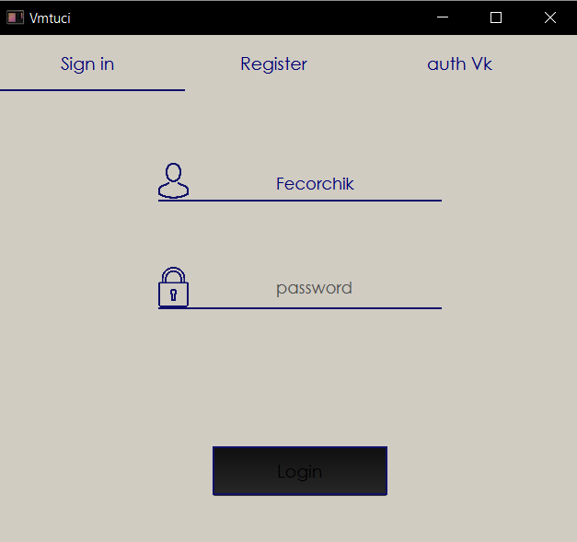

**Рисунок.2.** Окно авторизации пользователя

На рисунке 3 показано окно регистрации пользователя. Где пользователю необходимо ввести следующие данные:

Логин, пароль, еще раз пароль для подтверждения, Иия, Фамилию, пол и дату рождения.

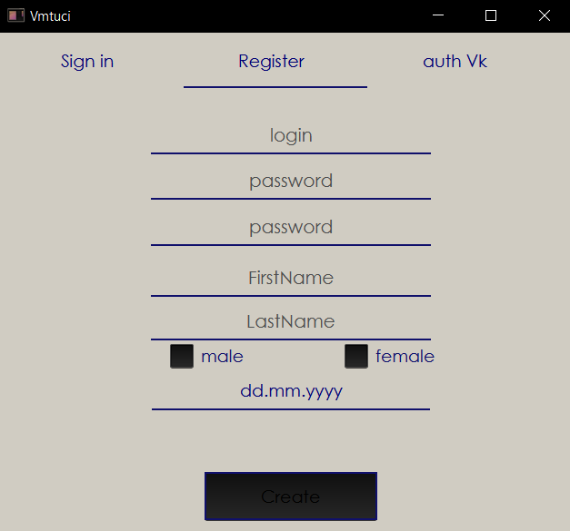

**Рисунок.3.** Окно регистрации пользователя

На рисунке 4 показано окно авторизации/регистрации через социальную сеть. При вводе данных происходит запрос на сервер вконтакте для получения информации о пользователе. Затем эта информация отправляется на сервер приложения где происходит проверка наличия данного пользователя в базе данных, если его нету, то он создается и переходит в приложение, если пользователь найден в базе, то его переводит в следующее окно с основной частью программы.

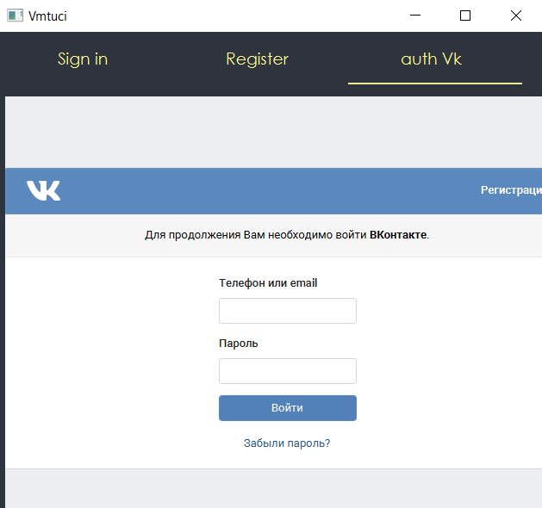

**Рисунок.4.** Окно авторизации через соц.сеть Вконтакте

На рисунке 5 показано окно информации о пользователе. Идентификатор, Имя, Фамилия, пол и дата рождения.

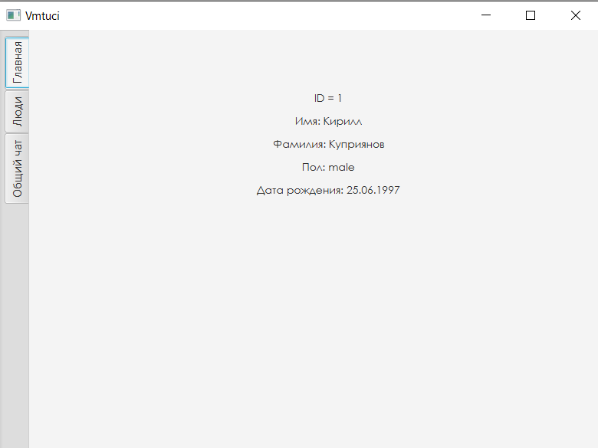

**Рисунок.5.** Главное окно приложения

На рисунке 6 показано окно с поиском людей. Тут пользователь может найти конкретного пользователя или посмотреть всех зарегистрированных.

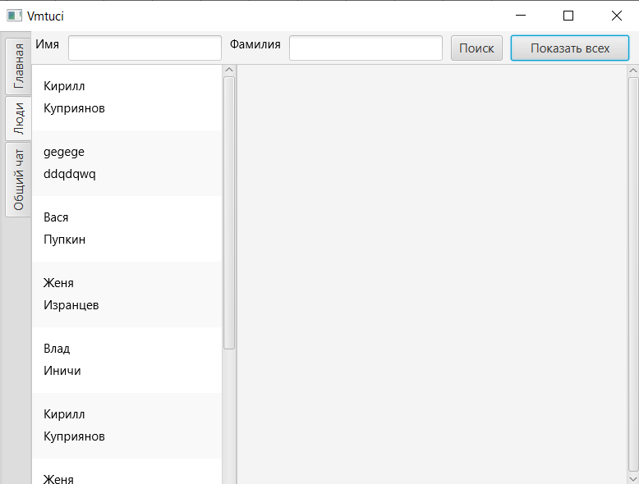

**Рисунок.6.** Просмотр всех зарегистрированных пользователей

На рисунке 7 показан выбор случайного пользователя из списка для просмотра его информации.

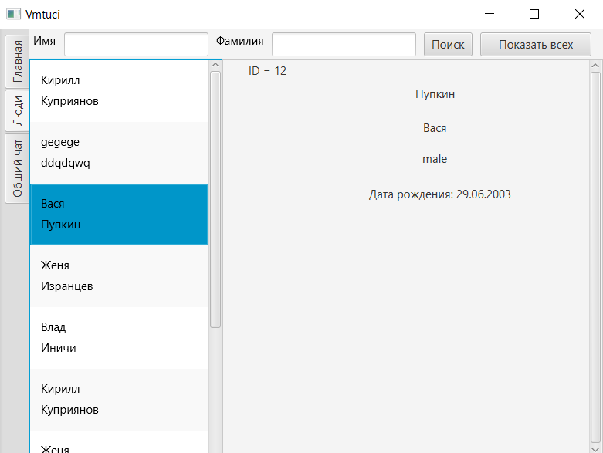

**Рисунок.7.** Получении информации о выбранном пользователем

На рисунке 8 показан процесс поиска определенного пользователя. И результат показал двух людей с одинаков именем и фамилией. Но посмотрев на рисунок 9 можно увидеть, что их идентификаторы и дата рождения отличаются.

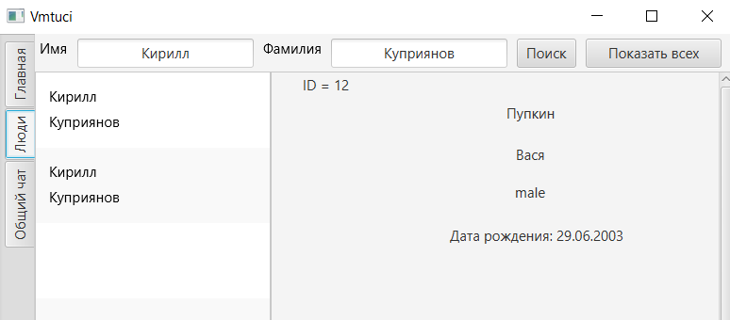

**Рисунок.8.** Поиск людей по имени и фамилии

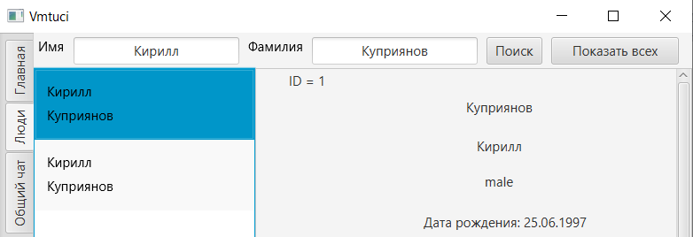

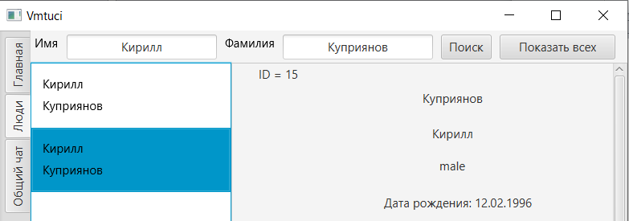

**Рисунок.9.** Просмотр информации о найденных людях

На рисунке 10 показана авторизация через социальную сеть Вконтакте.

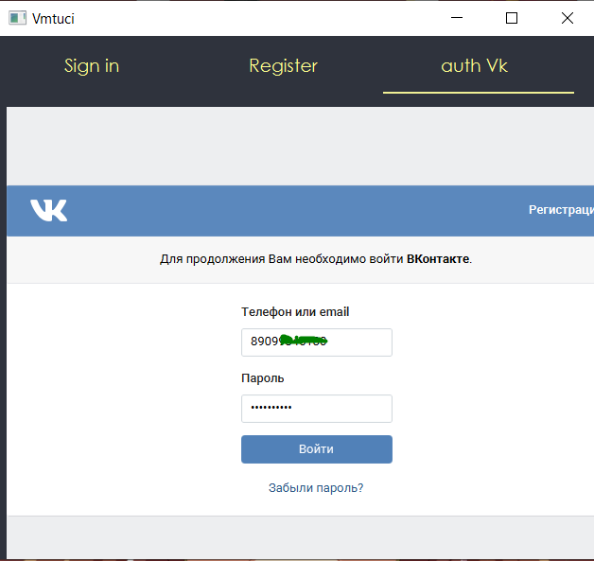

**Рисунок.10.** авторизация через Вконтакте

На рисунке 11 результат авторизации через социальную сеть. Из-за того, что дата рождения в социальной сети поставлена только из двух данных, число и месяц, год устанавливается в ноль.

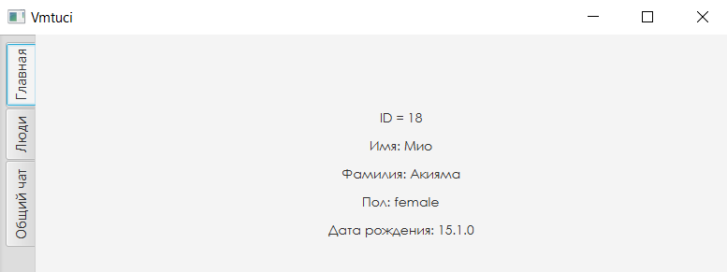

**Рисунок.11.** информация об авторизированном пользователе

На рисунке 12 и 13 показан процесс общения в чате между пользователями.

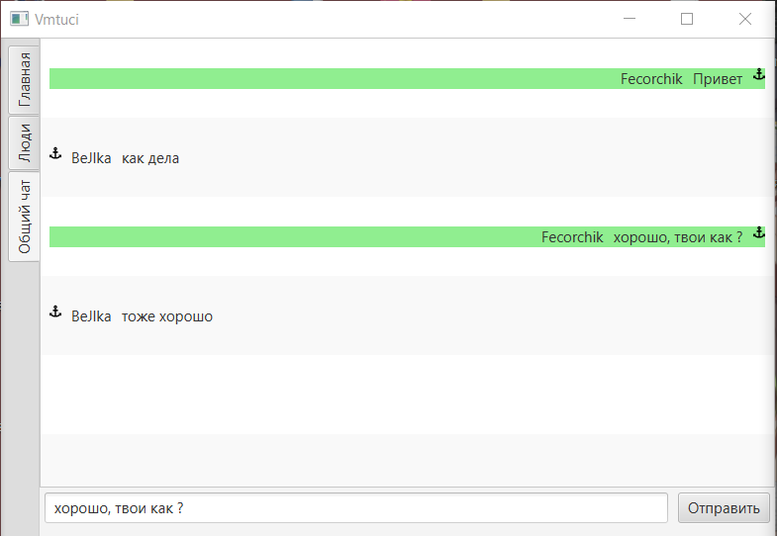

**Рисунок.12.** демонстрация чата

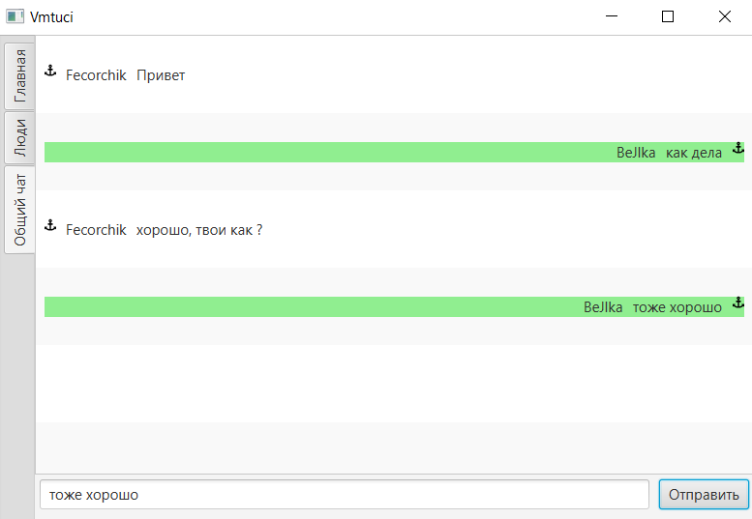

**Рисунок.13.** демонстрация чата

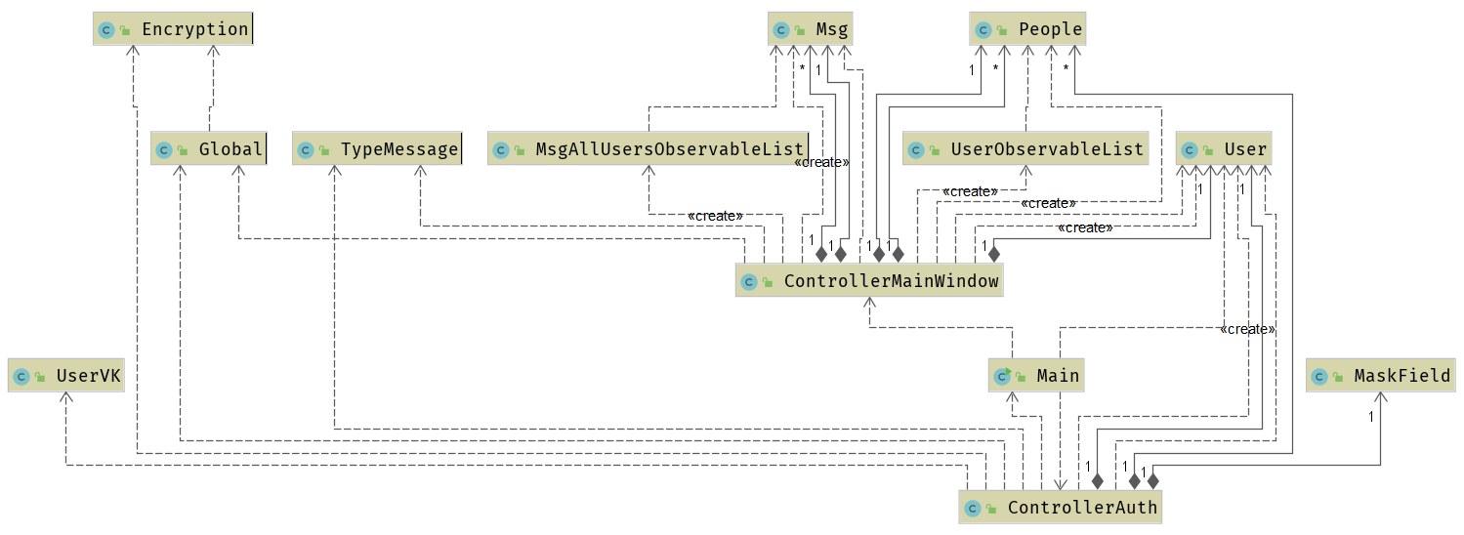

**Рисунок.14.** UML диаграмма проекта